**Witajcie Kochani**

Przesyłam zadania na kolejny tydzień. Przypominam, kto nie może wydrukować kart pracy, przepisuje do zeszytu. Czekam na Wasze prace z niecierpliwością. Przesyłajcie mailem lub mmsem. W razie wątpliwości zawsze służę pomocą.

Powodzenia

1. W plątaninkach literkowych ukryły się dzieci. **Znajdź** i **zapisz** ich imiona.

04

1. **Rozwiąż** rebusy

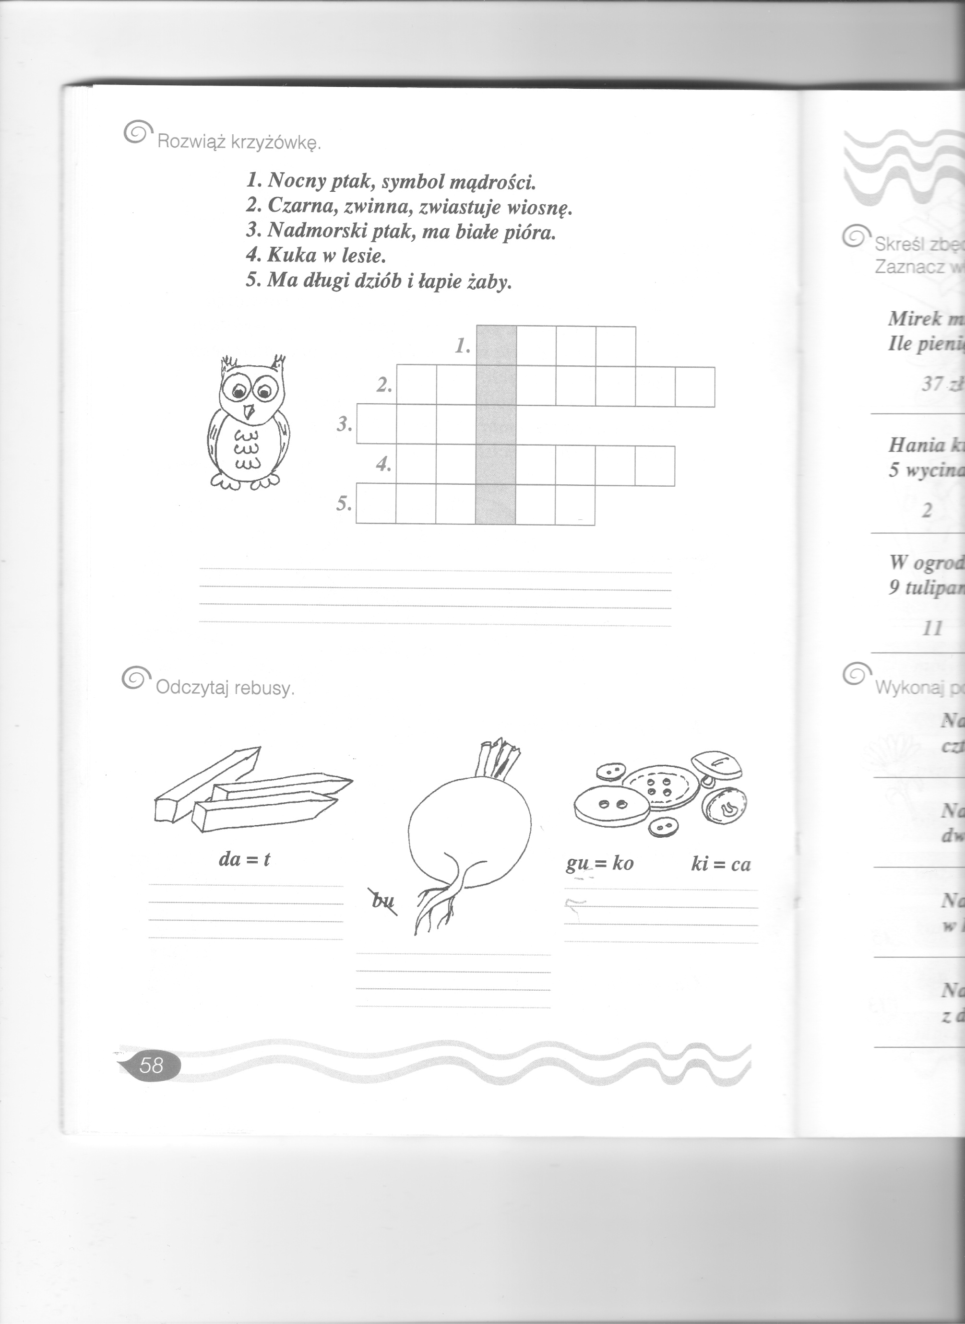

1. **Znajdź** ukryte obrazki i **pomaluj** je.

